KLASA IV
Lekcja: 20.04.2020r.( poniedziałek)
Temat: Zamiana ułamka niewłaściwego na liczbę mieszaną i odwrotnie
Drodzy uczniowie, na tej lekcji w dalszym ciągu będziemy utrwalać sobie: co to są ułamki właściwe, ułamki niewłaściwe i liczby mieszane.
- Przypomnijcie sobie z poprzednich lekcji: co to jest ułamek właściwy, ułamek niewłaściwy i liczba mieszana
- Przeczytajcie i przeanalizujcie sobie poniższą ramkę , która przyda się Wam do rozwiązania poniższych zadań.
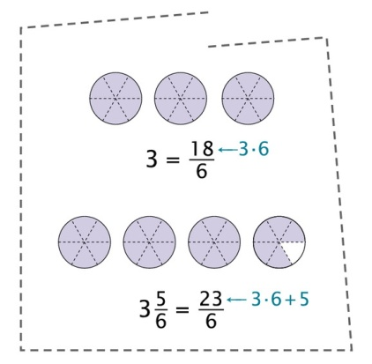
- Skorzystajcie z poniższych materiałów, aby lepiej zrozumieć podane zagadnienia, możecie rozwiązać podane w nich ćwiczenia
- https://pistacja.tv/film/mat00102-zamiana-liczby-mieszanej-na-ulamek-niewlasciwy?playlist=66
- https://pistacja.tv/film/mat00101-zamiana-ulamka-niewlasciwego-na-liczbe-mieszana?playlist=66

- W zeszycie przedmiotowym wykonaj zad. 6 z podręcznika str. 169 – poniżej podaję Wam rozwiązanie przykładu d)).
Rozwiązanie:
d)) $1\frac{1}{7}$ = $\frac{1 x 7+1}{7}$ =$\frac{ 8}{7}$ (w liczniku mnożymy całość przez mianownik i dodajemy do licznika a mianownik przepisujemy))
$2\frac{3}{7}$ = $\frac{2 x 7+3}{7}$ =$\frac{ 17}{7}$
5 = $\frac{ 7 x 5}{7}$ = $\frac{ 35}{7}$
$6\frac{5}{7}$ = $\frac{6 x 7+5}{7}$ =$\frac{ 47}{7}$
W pozostałych przykładach rozwiązujemy podobnie
- Wykonajcie w zeszycie ćwiczeń ze str. 67 ćwiczenia nr.8,9
Wykonane ćwiczenia z zeszytu ćwivzeń (w formie zdjęcia lub scan) proszę przesłać na adres: malgorzataseremak4@gmail.com do 22 kwietnia (środa) do godz. 15.00

- Dla chętnych zad. 72 z podręcznika ze str. 245

We wtorek podam nowe materiały.
W razie problemów w rozwiązywaniu zadań, ćwiczeń proszę o kontakt na pocztę mailową lub możemy porozmawiać na SKYBE.
W poniedziałek o godz. 12 spotykamy się znów na lekcji na żywo. Dokładne instrukcje otrzymacie na Waszą pocztę mailową.
Życzę miłej nauki. Pozdrawiam M. Seremak

